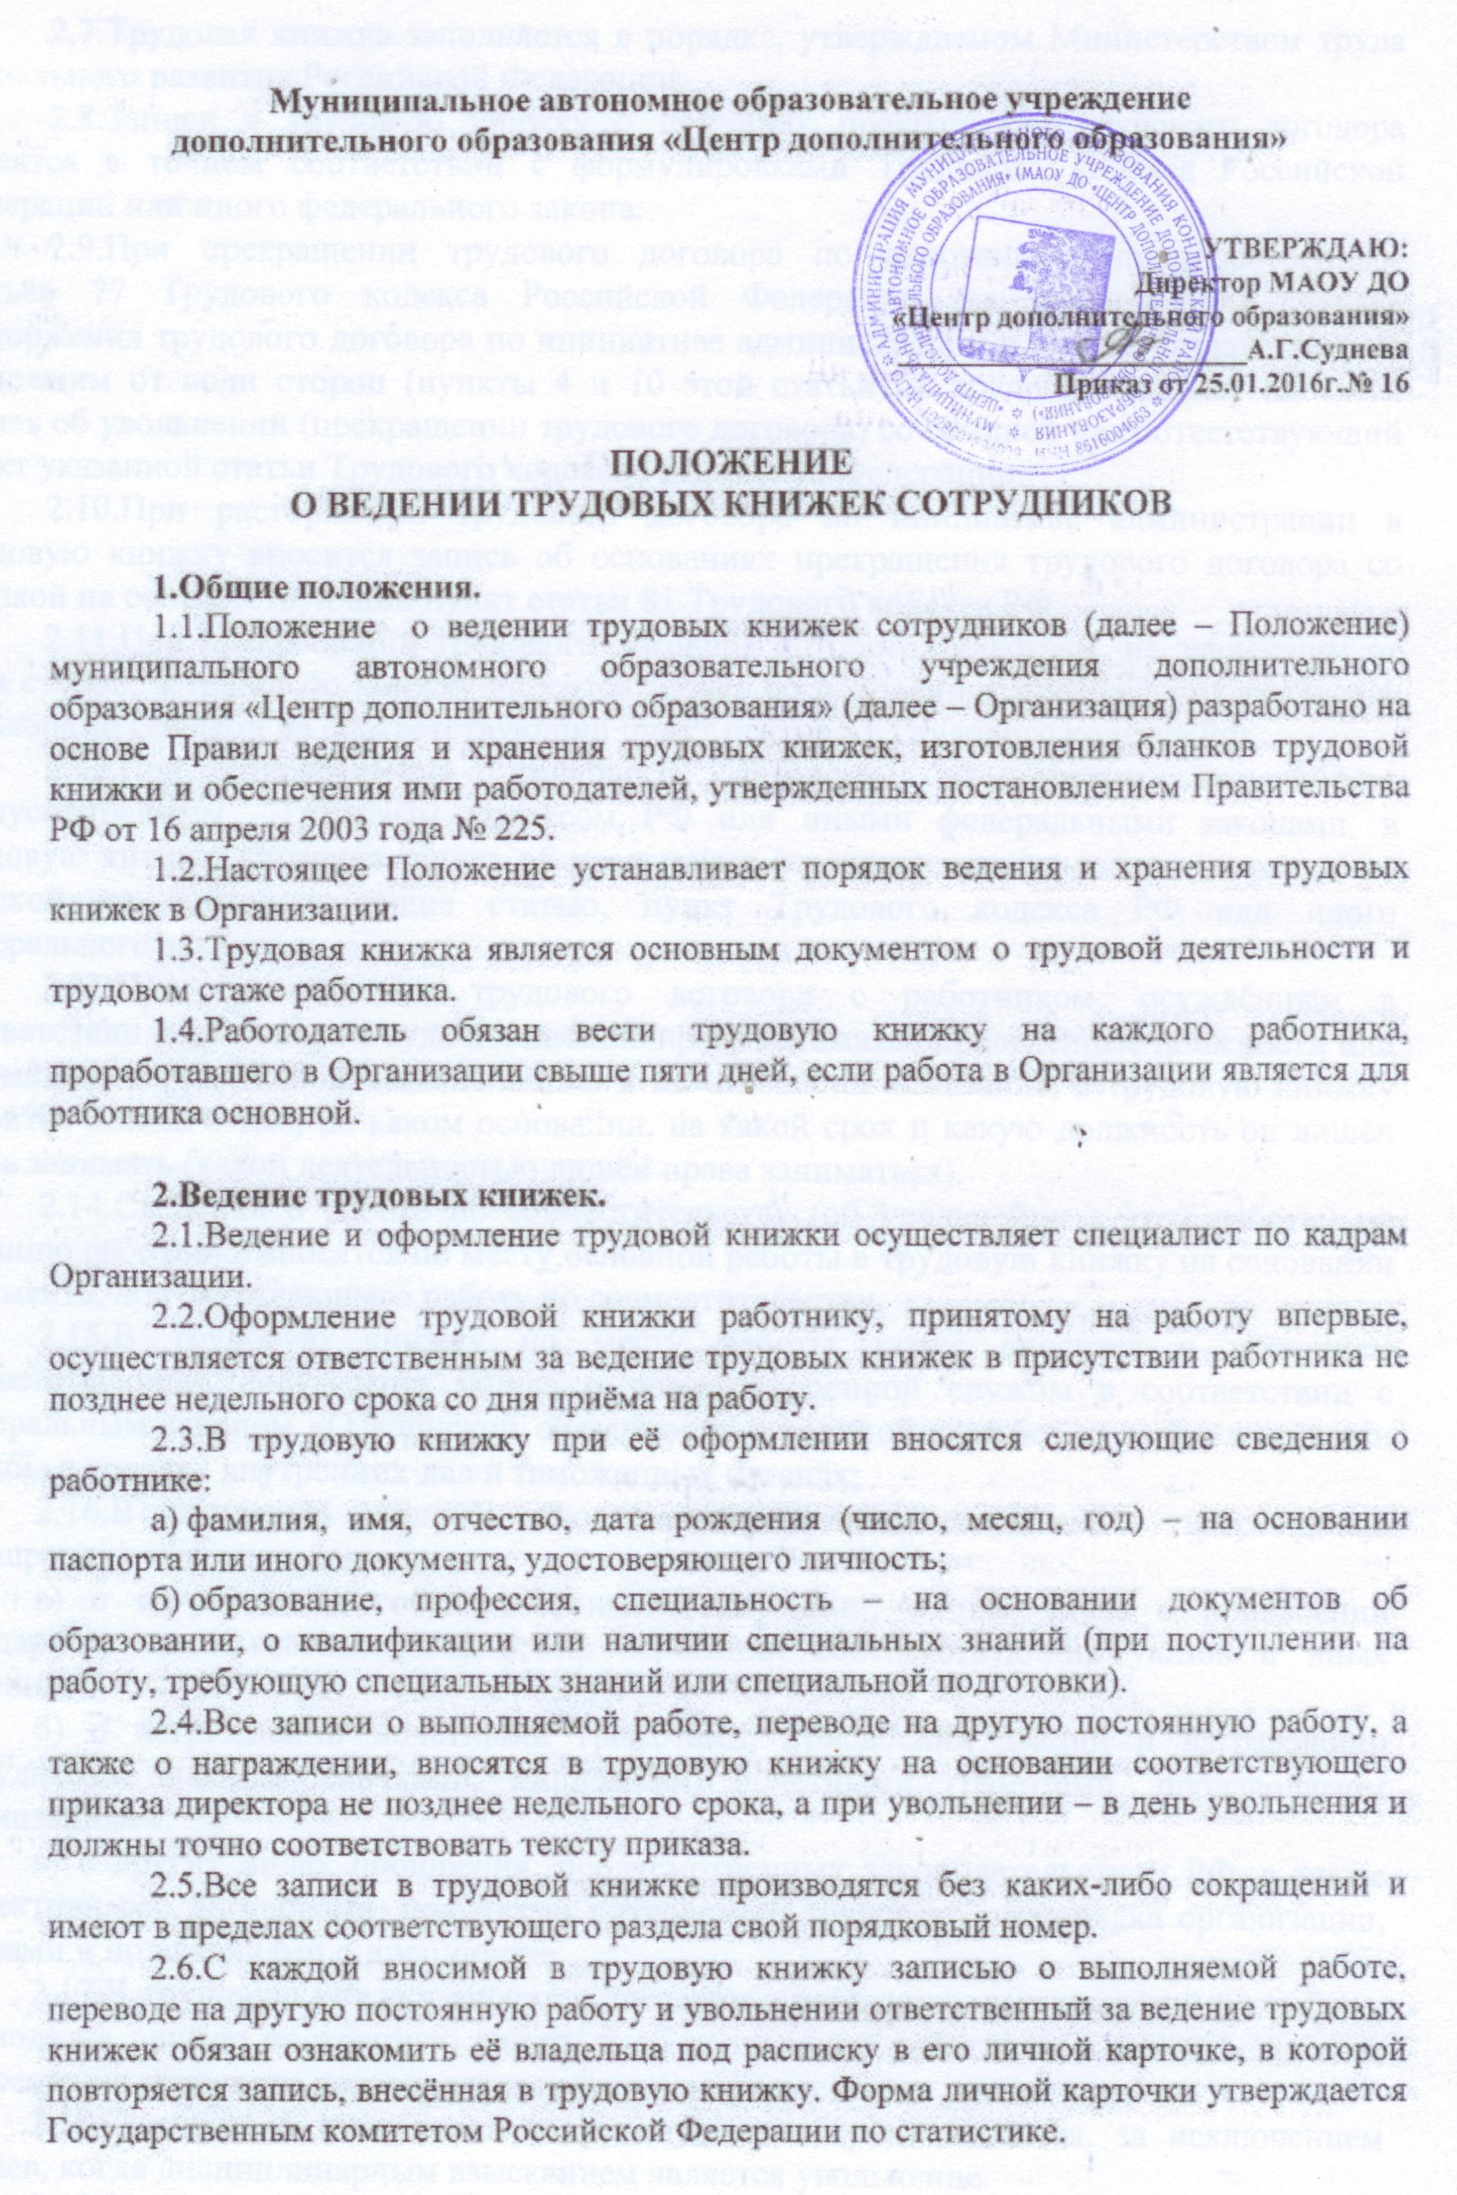2.7.Трудовая книжка заполняется в порядке, утверждаемом Министерством труда социального развития Российской Федерации.
2.8.Записи в трудовую книжку о причинах прекращения трудового договора вносятся в точном соответствии с формулировками Трудового кодекса Российской Федерации или иного федерального закона.
2.9.При прекращении трудового договора по основаниям, предусмотренным статьёй 77 Трудового кодекса Российской Федерации (за исключением случаев расторжения трудового договора по инициативе администрации и по обстоятельствам, не зависящим от воли сторон (пункты 4 и 10 этой статьи), в трудовую книжку вносятся запись об увольнении (прекращении трудового договора) со ссылкой на соответствующий пункт указанной статьи Трудового кодекса Российской Федерации.
2.10.При расторжении трудового договора по инициативе администрации в трудовую книжку вносится запись об основаниях прекращения трудового договора со ссылкой на соответствующий пункт статьи 81 Трудового кодекса РФ.
2.11.При прекращении трудового договора по обстоятельствам, не зависящим от воли сторон, в трудовую книжку вносится запись об основаниях прекращения трудового договора со ссылкой на соответствующий пункт статьи 83 Трудового кодекса РФ.
2.12.При прекращении трудового договора по другим основаниям, предусмотренным Трудовым кодексом РФ или иными федеральными законами, в трудовую книжку вносится запись об увольнении (прекращении трудового договора) со ссылкой на соответствующие статью, пункт Трудового кодекса РФ или иного федерального закона.
2.13.При прекращении трудового договора с работником, осуждённым в соответствии с приговором суда к лишению права занимать определённые должности или заниматься определённой деятельностью и не отбывшим наказание, в трудовую книжку вносится запись о том, на каком основании, на какой срок и какую должность он лишён права занимать (какой деятельностью лишён права заниматься).
2.14.Сведения о работе по совместительству (об увольнении с этой работы) по желанию работника вносятся по месту основной работы в трудовую книжку на основании документа, подтверждающего работу по совместительству.
2.15.В трудовую книжку по месту работы также вносится с указанием соответствующих документов запись о времени военной службы в соответствии с Федеральным законом «О воинской обязанности и военной службе», а также о времени службы в органах внутренних дел и таможенных органах;
2.16.В трудовую книжку вносятся следующие сведения о награждении (поощрении) за трудовые заслуги:
а) о награждении государственными наградами, в том числе о присвоении государственных почётных званий, на основании соответствующих указов и иных решений;
б) о награждении почётными грамотами, присвоении званий и награждении нагрудными знаками, значками, дипломами, почётными грамотами, производимом организациями;
в) о других видах поощрения, предусмотренных законодательством РФ, а также коллективными договорами, правилами внутреннего трудового распорядка организации, уставами и положениями о дисциплине.
2.17.В трудовую книжку вносятся сведения о работнике, выполняемой им работе, переводе на другую постоянную работу и об увольнении работника, а также основания прекращения трудового договора и сведения о награждении за успехи в работе.
2.18.Сведения о взысканиях в трудовую книжку не вносятся, за исключением случаев, когда дисциплинарным взысканием является увольнение.
2.19.Трудовые книжки ведутся на государственном языке Российской Федерации – русском.
2.20.Работодатель обязан по письменному заявлению работника не позднее трёх дней со дня его подачи выдать работнику копию трудовой книжки или заверенную в установленном порядке выписку из трудовой книжки.

3.Внесение изменений и исправлений в трудовую книжку. Дубликат трудовой книжки.
3.1.Изменение записей о фамилии, имени, отчестве и дате рождения, а также об образовании, профессии и специальности работника производится специалистом по кадрам по последнему месту работы на основании паспорта, свидетельства о рождении, о браке, о расторжении брака, об изменении фамилии, имени, отчества и других документов.
3.2.В случае выявления неправильной или неточной записи в трудовой книжке исправление её производится по месту работы на основании официального документа директора организации, допустившего ошибку. Директор организации обязан в этом случае оказать работнику при его обращении необходимую помощь.
3.3.Если организация, которая произвела неправильную или неточную запись, реорганизована, исправление производится её правопреёмником, а в случае ликвидации организации – директором по новому месту работы на основании соответствующего документа.
3.4.Исправленные сведения должны полностью соответствовать документу, на основании которого они были исправлены. В случае утраты такого документа либо несоответствия его фактически выполнявшейся работе исправление сведений о работе производится на основании других документов, подтверждающих выполнение работ, не указанных в трудовой книжке. Свидетельские показания не могут служить основанием для исправления внесённых ранее записей, за исключением записей, в отношении которых имеется судебное решение, а также случаев, предусмотренных пунктом 34 Правил ведения и хранения трудовых книжек, изготовления бланков трудовой книжки и обеспечения ими работодателей, на основании действующего законодательства
3.5.В разделах трудовой книжки, содержащих сведения о работе или сведения о награждении, зачёркивание неточных или неправильных записей не допускается. Изменение записей производится путём признания их недействительными и внесения правильных записей. В таком же порядке производится изменение записи об увольнении работника (переводе на другую, постоянную работу) в случае признания увольнения (перевода) незаконным.
3.6.Лицо, утратившее трудовую книжку, обязано немедленно заявить об этом директору по последнему месту работы. Директор выдает работнику дубликат трудовой книжки не позднее 15 дней со дня подачи работником заявление.
3.7.При оформлении дубликата трудовой книжки, осуществляемом в соответствии с настоящими Правилами, в него вносятся:
а) сведения об общем и (или) непрерывном стаже работы до поступления в данную организацию, подтверждённом соответствующими документами;
б) сведения о работе и награждении (поощрении), которые вносились в трудовую книжку по последнему месту работы.
3.8.Общий стаж работы записывается суммарно, т.е. указывается общее количество лет, месяцев, дней работы без уточнения организации, периодов работы и должностей работника. Если документы, на основании которых вносились записи в трудовую книжку, не содержат полных сведений о работе в прошлом, в дубликат трудовой книжки вносятся только имеющиеся в этих документах сведения.
3.9.При наличии в трудовой книжке записи об увольнении или переводе на другую работу, признанной недействительной, работнику по его письменному заявлению выдаётся по последнему месту работы дубликат трудовой книжки, в который переносятся все произведенные в трудовой книжке записи, за исключением записи, признанной недействительной. Трудовая книжка оформляется в установленном порядке и возвращается её владельцу. В таком же порядке выдаётся дубликат трудовой книжки, если трудовая книжка (вкладыш) пришла в негодность (обгорела, порвана, испачкана и т.п.).
3.10.При массовой утрате трудовых книжек работников в результате чрезвычайных ситуаций (экологические и техногенные катастрофы, стихийные бедствия, массовые беспорядки и другие чрезвычайные обстоятельства) трудовой стаж этих работников устанавливается комиссией по установлению стажа, создаваемой органами исполнительной власти. В состав такой комиссии включаются представители работодателей, профсоюзов или иных уполномоченных работниками представительных органов, а также других заинтересованных организаций. Установление факта работы, сведений о профессии (должности) и периодах работы в данной организации осуществляется комиссией на основании документов, имеющихся у работника (справка, профсоюзный билет, учётная карточка члена профсоюза, расчётная книжка и т.п.), а в случае их отсутствия – на основании показаний двух и более свидетелей, знающих работника по совместной с ним деятельности в одной организации или в одной системе. Если работник до поступления в данную Организацию уже работал, комиссия принимает меры к получению документов, подтверждающих этот факт. По результатам работы комиссии составляется акт, в котором указываются периоды работы, профессия (должность) и продолжительность трудового стажа работника. Директор Организации на основании акта комиссии выдаёт работнику дубликат трудовой книжки. В случае если документы сохранились, стаж работы, в том числе установленный на основании свидетельских показаний, может быть подтверждён в судебном порядке.

4.Выдача трудовой книжки при увольнении (прекращении трудового договора).
4.1.При увольнении работника (прекращении трудового договора) все записи, внесённые в его трудовую книжку за время работы в данной организации, заверяются подписью директора или лица, ответственного за ведение трудовых книжек, печатью Организации (кадровой службы) и подписью самого работника (за исключением случаев, указанных в пункте 36 настоящих Правил). Если трудовая книжка заполнялась на государственном языке РФ и на государственном языке республики в составе РФ, заверяются оба текста. Директор Организации обязан выдать работнику в день увольнения (последний день работы) его трудовую книжку с внесенной в неё записью об увольнении.
4.2.При задержке выдачи работнику трудовой книжки по вине директора Организации, внесении в трудовую книжку неправильной или не соответствующей федеральному закону формулировки причины увольнения работника директор обязан возместить работнику не полученный им за все время задержки заработок. Днем увольнения (прекращения трудового договора) в этом случае считается день выдачи трудовой книжки. О новом дне увольнения работника (прекращении трудового договора) издаётся приказ директора, а также вносится запись в трудовую книжку. Ранее внесённая запись о дне увольнения признается недействительной в порядке, установленном настоящими Правилами.
4.3.В случае если день увольнения работника (прекращения трудового договора) выдать трудовую книжку невозможно в связи с отсутствием работника либо его отказом от получения трудовой книжки на руки, директор направляет работнику уведомление её по почте. Пересылка трудовой книжки почтой по указанному работником адресу допускается только с его согласия. Со дня направления указанного уведомления директор освобождается от ответственности за задержку выдачи работнику трудовой книжки.
4.4.В случае смерти работника трудовая книжка после внесения в неё соответствующей записи о прекращении трудового договора выдаётся на руки одному из его родственников под расписку или высылается по почте по письменному заявлению одного из родственников.
5.Вкладыш в трудовую книжку.
5.1.В случае если в трудовой книжке заполнены все страницы одного из разделов, в трудовую книжку вшивается вкладыш, который оформляется и ведётся ответственным за ведение трудовых книжек в том же порядке, что и трудовая книжка. Вкладыш без трудовой книжки недействителен.
5.2.При выдаче каждого вкладыша в трудовой книжке ставится штамп с надписью «Выдан вкладыш» и указывается серия и номер вкладыша.

6.Ответственность за соблюдение порядка ведения трудовых книжек
6.1.Персональную ответственность за организацию работы по ведению, хранению, учёту и выдаче трудовых книжек и вкладышей в них возлагается на специалиста по кадрам в Организации. За нарушение установленного настоящими Правилами порядка ведения, учёта, хранения и выдачи трудовых книжек должностные лица несут ответственность, установленную законодательством РФ.

